**Money Tycoon**

Documento de Visão

**Histórico de Revisão**

|  |  |  |  |
| --- | --- | --- | --- |
| Data | Versão | Descrição | Autor |
| 21/02/2017 | 0 | Documentação da ideia | Caroline Marcondes  Letícia Godoy  Welder Castilho |
| 07/04/2017 | 1 | Previa 1 | Caroline Marcondes  Letícia Godoy  Welder Castilho |

**Índice**

1. Objetivo do Documento 4

1.1. Objetivo Geral 4

1.2. Objetivos Específicos 4

1.3. Abrangência do Projeto 5

1.4. Definições, Acrônimos e Abreviações 5

1.5. Referências 5

2. Descrição do Problema 6

3. Partes Envolvidas 6

3.1. Resumo dos Envolvidos 6

3.2. Resumo dos Usuários 7

4. Descrição da Solução Proposta 8

5. Restrições do Projeto 8

6. Regras de negócio 8

7. Requisitos 10

7.1. Requisitos não-funcionais 10

7.2. Requisitos Funcionais 10

8. Visão geral do sistema – Modelo Conceitual 15

8.1. Diagrama de caso de uso Administrador Quânttico 15

8.2. Diagrama de caso de uso Administrador Master 16

8.3. Diagrama de caso de uso Administrador Professor 17

8.4. Diagrama de caso de uso Aluno 18

9. Viabilidade Financeira 19

9.1. Planilha de aquisições e custos. 19

9.2. Monetização 19

**Documento de Visão**

1. Objetivo do Documento

Este documento apresenta uma solução de software para o projeto interdisciplinar Money Tycoon, solicitado pelas disciplinas de Engenharia de Software III, Interação Humano-Computador, Banco de Dados e Programação em Scripts, apresentando o problema a ser solucionado, as necessidades dos stakeholders, o alcance do projeto e as funcionalidades esperadas do sistema.

* 1. Objetivo Geral

O objetivo do projeto é ensinar crianças no ambiente escolar a terem noções econômicas e de administração de dinheiro, além de auxiliar no aprendizado das funções básicas de matemática.

* 1. Objetivos Específicos
* Levantamento de Requisitos de Sistema para melhor entendimento de suas funcionalidades.
* Levantamento das Regras de Negócio para definir melhor as políticas do sistema.
* Criação dos Diagramas de caso de uso, Diagramas de atividade e Diagramas de classes para um melhor entendimento dos requisitos do sistema.
* Criação do modelo entidade e relacionamento do Banco de Dados.
* Criação do Wireframe do sistema para criar uma interface que atenda aos requisitos de Interação Humano computador que melhorem a usabilidade do sistema e o torne mais intuitivo para o usuário.
* Desenvolvimento do modelo de usabilidade e acessibilidade do sistema conforme as normas do W3C e ISO.
* Revisão dos diagramas.
* Revisão dos Wireframes.
* Revisão do modelo entidade relacionamento do banco de dados.
* Simulação e Prototipação.
* Modelagem front-end do sistema.
* Desenvolvimento e montagem do protótipo em Arduíno.
* Desenvolvimento da documentação do sistema.
  1. Abrangência do Projeto

De acordo com o documento “Orientação para Educação Financeira nas Escolas”, construído com a participação do Ministério da Educação (MEC), da União Nacional dos Dirigentes Municipais de Educação (UNDIME), Conselho Nacional de Secretários de Educação (CONSED) e diversas outras instituições educacionais e financeiras ao longo de um ano, inicialmente o projeto Money Tycoon se enquadrará no plano de ensino do 7° ano do ensino fundamental II.

Tendo como base crianças desta escolaridade, o projeto será validado em uma escola particular situado na cidade de Guaratinguetá. Após o período de validação, não haverá nada que possa impedir que seja implantado em outras escolas particulares e públicas em nível nacional.

* 1. Definições, Acrônimos e Abreviações

Arduino: plataforma física de computação de código aberto baseado numa simples placa microcontroladora

E-commerce: comércio eletrônico

PDV: Ponto de venda

RFID: Identificador por Radiofrequência

Stakeholders: todas as pessoas envolvidas.

* 1. Referências

http://www.aefbrasil.org.br/

1. Descrição do Problema

|  |  |
| --- | --- |
| O problema | O rumo da economia brasileira segue em crise, onde as pessoas se endividam cada vez mais. |
| Afeta | Economia de modo geral |
| O impacto deste problema é | O consumo desenfreado das pessoas para manter seu padrão de vida acaba ocasionando o endividamento de forma individual e familiar. Este endividamento se torna global. |
| Uma solução ideal permitiria | A educação financeira desde a base fundamental ajuda crianças a terem noções de consumo, onde as mesmas poderão contribuir para um planejamento financeiro familiar consciente, e posteriormente na idade adulta realizando um consumo consciente. |

1. Partes Envolvidas

O sistema terá como foco de usuário comum, alunos estudantes do 7º ano do ensino fundamental, que por intermédio da solução proposta pela equipe do Quânttico, aprenderão com estímulo audiovisual a consumir de forma consciente.

O papel do administrador e do moderador se dará ao professor que acompanhará os alunos durante a aula de educação financeira.

* 1. Resumo dos Envolvidos

|  |  |  |
| --- | --- | --- |
| Nome | Descrição | Responsabilidade |
| Desenvolvedor | Responsável pela criação do conteúdo | Criação de todo o código fonte do sistema. |
| Analista de testes | Responsável pelo teste do conteúdo | Teste de usabilidade e identificação de erros. |
| Líder de projeto | Responsável pelo controle da equipe de desenvolvimento | Gerenciar o cronograma e a informação que corre pela equipe |
| Suporte | Responsável pela manutenção e treinamento do administrador/moderador | Realizar a manutenção do sistema a pedido da escola e fazer atualização. Treinar os professores para utilização do sistema. |

* 1. Resumo dos Usuários

|  |  |  |
| --- | --- | --- |
| Nome | Descrição | Responsabilidade |
| Aluno | Usuário Comum | Devolver produto;  Consultar crédito do aluno;  Transferir crédito;  Consultar compras;  Consultar existência do aluno;  Visualizar leilão;  Dar lance no leilão;  Anunciar produto no leilão;  Consultar pedido;  Cancelar pedido;  Alterar pedido;  Confirmar pedido;  Selecionar forma de pagamento;  Efetuar pagamento; e  Fazer pedido. |
| Professor | Administrador Professor | Estornar crédito;  Cadastrar aluno;  Alterar aluno;  Consultar existência do aluno;  Cadastrar cartão;  Substituir cartão;  Alterar crédito;  Consultar crédito do aluno; e  Emitir relatório. |
| Coordenador Master | Administrador Master | Consultar relatório;  Consultar financeiro;  Acompanhar status da licença;  Imprimir boleto;  Alterar administrador;  Consultar existência do administrador;  Remover administrador; e  Cadastrar administrador. |
| Suporte | Administrador Quânttico | Cadastrar produto;  Bloquear escola;  Desativar escola;  Cadastrar escola;  Consultar existência da escola;  Parametrizar forma de pagamento;  Alterar estoque;  Consultar relatório;  Cadastrar as atividades;  Consultar financeiro;  Acompanhar o status da licença;  Gerar boleto;  Enviar boleto; e  Cadastrar tipo de usuário. |

1. Descrição da Solução Proposta

As crianças irão por intermédio do sistema aprender a realizar compras consciente de acordo com o crédito disponível. Os créditos serão adquiridos após a realização de tarefas solicitadas pelo administrador, que no caso será o professor, o que irá fomentar o valor do trabalho nas crianças.

1. Restrições do Projeto

* Somente para fins educativos;
* Não emite nota fiscal;
* Somente crédito virtual;
* O crédito virtual não pode ser adquirido de outra forma além da realização de tarefas dentro da escola;
* Deve ter no mínimo um administrador treinado para supervisionar a utilização do sistema;
* Todos os utilizadores devem possuir cadastro no sistema;
* O sistema deverá ser utilizado com o hardware fornecido, instalado e ativo;
* Cada aluno deverá ter somente um cartão para utilização;
* Cada cartão terá um endereçamento único;
* O sistema só funciona conectado diretamente na internet;
* Cada escola terá acesso a um domínio único.

1. Regras de negócio

|  |  |
| --- | --- |
| N. | Regras de negócio – Aquisição do Sistema |
| RN01 | O sistema poderá ser adquirido por meio de licença de uso que será paga mensalmente. |
| RN02 | O hardware (Arduíno + Sensor RFID + Cartões) acompanhará o sistema. |
| RN03 | O serviço de hospedagem será fornecido pela Quânttico. Cada escola terá seu próprio domínio para acesso. |
| RN04 | Após o não pagamento de duas mensalidades a conta da escola será bloqueada e desativada. |

|  |  |
| --- | --- |
| N. | Regras de negócio – Funcionamento do Sistema |
| RN05 | Os usuários (alunos) serão cadastrados no sistema através do administrador (professor). |
| RN06 | Usuário (aluno) só poderá ganhar créditos através da conclusão de atividades solicitadas pelo administrador (professor). |
| RN07 | Os usuários (alunos) para realizarem um pagamento dentro do sistema deverão utilizar o hardware fornecido (Arduíno + Sensor RFID + Cartões). |
| RN08 | As formas de pagamento dentro do sistema serão feitas a vista com desconto de 5%, a prazo (para 7 dias ou parcelado em até 6x com a inclusão de juros de 3% a semana, a partir de 4 parcelas), empréstimo (em até 24x com inclusão de juros) e cheque especial (com débito de juros a cada semana que permanecer negativo). |
| RN09 | Somente o administrador (professor) poderá acrescentar ou retirar os créditos do usuário (aluno). |
| RN10 | As compras serão feitas por meio de interface de e-commerce. |
| RN11 | Os administradores (professores) poderão fazer ações de marketing para influenciar os alunos a comprarem para lidarem com o querer comprar e administrar o dinheiro. |
| RN12 | Um usuário (aluno) poderá transferir créditos para outro usuário (aluno), caracterizados por presente ou pagamento de realização de atividades para o usuário. |
| RN13 | As taxas de juros utilizadas no sistema deverão seguir as taxas de juros vigente do período e serão atualizadas por bot. |
| RN14 | O sistema possuirá uma casa de leilão, onde os usuários (alunos) poderão colocar seus produtos que não serão mais necessários a venda. |
| RN15 | A casa de leilão possuirá as seguintes regras:   * O produto do aluno poderá ficar na lista de compra por uma semana (7 dias); * O aluno deverá ter um preço inicial. |
| RN16 | O sistema deverá prover um ranking, demonstrando o desempenho dos alunos nas suas compras e ativos, sendo ele visível a todos os usuários (alunos). |
| RN17 | Para transferir valores entre contas será cobrado uma taxa de 2 créditos por transferência. |
| RN18 | O usuário (aluno) não pode ter nenhuma dívida ativa para solicitar empréstimo, o mesmo não pode ultrapassar 500% do saldo ativo do usuário (aluno). |
| RN19 | Haverá vários tipos de atividades pré-cadastradas, onde as mesmas terão um valor máximos e mínimos de créditos para o administrador (professor) acrescentar para o usuário (aluno). |
| RN20 | O pedido só pode ser alterado no sistema quando o carrinho de compras está em aberto. |
| RN21 | O pedido pode ser cancelado no sistema após o fechamento do carrinho e antes da realização do pagamento. |
| RN22 | O estorno de créditos após o pagamento no sistema é caracterizado por “Devolução de produtos” tendo como prazo máximo 7 (sete) dias corridos. |
| RN23 | Caso o usuário (aluno) não efetue o pagamento do arremate do leilão em até 7 (sete) dias corridos será debitado automaticamente uma multa no valor de 60% do valor arremate. |
| RN24 | O administrador (professor) acrescentará 10 (dez) créditos para cada usuário (aluno) por presença por aula, podendo esses créditos serem acumulados em um dia e acrescentados uma vez. (Exemplo: Se um período matutino tiver cinco aulas, e o aluno estiver presente nas cinco, o professor pode ao final da quinta aula acrescentar 50 (cinquenta) créditos invés de acrescentar 10 (dez) em cada aula). |
| RN25 | A primeira etapa para o usuário (aluno) é escolher seu sonho, onde o mesmo traçará sua estratégia para atingir o sonho comprando item por item de sua escolha. A motivação do jogo é atingir o sonho. |
| RN26 | O usuário (aluno) pode a qualquer momento trocar seu sonho e colocar seus itens adquiridos à venda no leilão. |
| RN27 | O tempo dentro do sistema correrá em semanas ao invés de meses como no mundo real. |
| RN28 | O valor mínimo de lance do produto no leilão será o equivalente à 60% do valor atual do produto. |
| RN29 | O administrador (professor) poderá acrescentar o mínimo de 0 e o máximo de 100 créditos para o aluno por atividade. |

1. Requisitos
   1. Requisitos não-funcionais

|  |  |
| --- | --- |
| N. | Requisitos Não-Funcionais |
| RNF01 | O sistema web e Arduíno deverão ser integrados. |
| RNF02 | O backup será na nuvem. |
| RNF03 | A interface do sistema será no idioma Português-Brasil. |
| RNF04 | O sistema só funcionará com conexão à internet. |
| RNF05 | A interface será desenvolvida com base na interação humano-computador voltada para crianças. |
| RNF06 | Cada escola terá seu próprio domínio. |
| RNF07 | A Quânttico hospedará o domínio das escolas. |
| RNF08 | O sistema web funcionará em desktop e tablet. |
| RNF09 | Deverá ter log do sistema. |
| RNF10 | O sistema será desenvolvido em HTML, CSS, ASP.net, framework Material Design Light e MySQL. |
| RNF11 | A Quânttico irá dar treinamento a todos os usuários do sistema. |

* 1. Requisitos Funcionais

|  |  |
| --- | --- |
| N. | Requisitos Funcionais do Administrador Quânttico (responsável pelo sistema) |
| RF01 | O sistema deve permitir que o administrador Quânttico realize o cadastro da escola nos campos:   * ID escola (automático); * Nome da escola; * Endereço da escola; * Cnpj da escola; * IE (inscrição estadual); * Telefone da escola; * Email da escola; * Forma de pagamento (mensal, semestral e anual); * Valor do pagamento (padrão ou negociável); * Data do vencimento do pagamento; * Contrato. |
| RF02 | O sistema deve permitir que o administrador Quânttico altere os seguintes campos da escola:   * Telefone da escola; * E-mail da escola; * Endereço completo da escola; * Forma de pagamento (mensal, semestral e anual); * Valor do pagamento (padrão ou negociável); * Data do vencimento do pagamento * Contrato; |
| RF03 | O sistema deve permitir que o administrador Quânttico realize o cadastro administrador master nos campos:   * ID máster (automático) * Nome; * Telefone com ramal; * E-mail; * Cargo; * ID matrícula; * Horário de trabalho; |
| RF04 | O sistema deve permitir que o administrador Quânttico altere os seguintes campos do administrador master:   * Telefone com ramal; * E-mail; * Cargo; * ID matrícula; * Horário de trabalho; |
| RF05 | O sistema deve permitir que o administrador Quânttico consulte relatórios de:   * Relatório de escola (com campos que podem ser selecionados nome, ID, cidade, ativos, bloqueados, devedores, últimos lançamentos, tempo de atividade, quantidade de usuários cadastrados); * Relatório de produtos por escola (produtos e valores); * Relatório de alunos por escola (quantidade de alunos); * Relatório de administrador por escola (professor); * Relatório de vendas realizadas por escola; * Relatório de suporte (treinamentos e manutenção); * Relatório de erros (log do sistema); * Relatório de crédito dos alunos por escola; * Relatório de tempo de atividade por escola; * Relatório de despesa da Quânttico; |
| RF06 | O sistema deve permitir que o administrador Quânttico tenha o controle financeiro por meio de:   * Geração de boletos automáticos enviados por email ao administrador master; * Alerta de atraso no pagamento; * Envio automático de e-mail para o administrador master em caso de atraso no pagamento; * Compensação automática de pagamento de boletos; * Bloqueio de escola por falta de pagamento e renovação de contrato; * Geração de contrato de prestação de serviço. (Geração de contrato padrão e armazenamento em nuvem do contrato assinado de cada escola). |

|  |  |
| --- | --- |
| N. | Requisitos Funcionais do Administrador Master |
| RF07 | O sistema deve permitir que o administrador master cadastre os administradores por meio de:   * Nome; * Disciplinas que leciona; * Anos que leciona; * Função no sistema; * Matrícula do administrador; * E-mail; * ID (automático). |
| RF08 | O sistema deve permitir que o administrador master altere o cadastro dos administradores por meio de:   * Nome; * Disciplinas que leciona; * Anos que leciona; * Função no sistema; * Matrícula do administrador; * E-mail; * Exclusão do administrador. |
| RF09 | O sistema deve permitir que o administrador master gere relatórios de:   * Relatório de produtos (produtos e valores); * Relatório de alunos (quantidade de alunos); * Relatório de administrador (professor); * Relatório de vendas realizadas; * Relatório de suporte (treinamentos e manutenção); * Relatório de erros (log do sistema); * Relatório de crédito dos alunos; * Relatório de tempo de atividade; * Relatório financeiro. |
| RF10 | O sistema deve permitir que o administrador master acompanhe o status da licença do sistema (formas de pagamento, status de pagamento, impressão de boleto). |
| RF11 | O sistema deve permitir que o administrador master altere seu próprio perfil por meio dos campos:   * Cargo; * Telefone; * E-mail; * Foto de perfil (opcional); * Senha. |
| RF12 | O sistema deve permitir que o administrador master altere o perfil da escola por meio dos campos:   * Endereço completo; * Telefone; * E-mail; * Foto logo (opcional). |
| RF13 | O sistema deve permitir que o administrador master solicite suporte técnico por meio dos campos:  Por e-mail;  Por Telefone (suporte remoto);  Agendar treinamento. |

|  |  |
| --- | --- |
| N. | Requisitos Funcionais do Administrador (Professor) |
| RF14 | O sistema deve permitir que o administrador cadastre os alunos por meio de:   * Nome; * Idade; * Sexo; * Ano; * Sala; * ID cartão (obtido pelo hardware); * ID (automático). |
| RF15 | O sistema deve permitir que o administrador altere o cadastro dos alunos por meio de:   * Ano; * Sala; * ID Cartão. |
| RF16 | O sistema deve permitir que o administrador adicione créditos aos alunos por meio de uma tela com a lista dos alunos e seus créditos disponíveis. |
| RF17 | O sistema deve permitir que o administrador consulte os créditos dos alunos. |
| RF18 | O sistema deve permitir que o administrador consulte o perfil aluno e visualize o histórico do que ele fez. |
| RF19 | O sistema deve permitir que o administrador possa substituir o cartão RFID de um aluno. |
| RF20 | O sistema deve permitir que o administrador gere relatórios de:   * Relatório de produtos (produtos e valores); * Relatório de alunos (quantidade de alunos); * Relatório de vendas realizadas; * Relatório de suporte (treinamentos e manutenção); * Relatório de erros (log do sistema); * Relatório de crédito dos alunos; * Relatório de tempo de atividade; |
| RF21 | O sistema deve permitir que o administrador visualiza o ranking dos alunos. |
| RF22 | O sistema deve permitir que o administrador professor altere seu próprio perfil por meio dos campos:   * Foto de perfil (opcional); * Sala; * Materia; * Senha. |
| RF23 | O sistema deve permitir que o administrador professor solicite suporte técnico por meio dos campos:   * Por e-mail; * Por Telefone (suporte remoto); * Agendar treinamento. |

|  |  |
| --- | --- |
| N. | Requisitos Funcionais do Aluno |
| RF24 | O sistema deve permitir que o aluno consulte produto. |
| RF25 | O sistema deve permitir que o aluno transfira e receba crédito de outro aluno. |
| RF26 | O sistema deve permitir que o aluno efetue sua compra através de e-commerce. |
| RF27 | O sistema deve permitir que o aluno adicione ou remova produtos do pedido. |
| RF28 | O sistema deve permitir que o aluno consulte seu próprio perfil, visualizando seu próprio crédito e compras realizadas. |
| RF29 | O sistema deve permitir que o aluno cancele sua compra e tenha os créditos estornados. |
| RF30 | O sistema deve permitir que o aluno pague sua compra com o cartão RFID fornecido carregados com os créditos selecionando na hora pagamento a vista ou parcelado com juros. |
| RF31 | O sistema deve permitir que o aluno faça transações bancárias como:   * Empréstimo; * Cheque especial; * Transferência. |
| RF32 | O sistema deve permitir que aluno altere seu próprio perfil por meio dos campos:   * Foto de perfil (opcional); * Senha. |

1. Visão geral do sistema – Modelo Conceitual
   1. Diagrama de caso de uso Administrador Quânttico

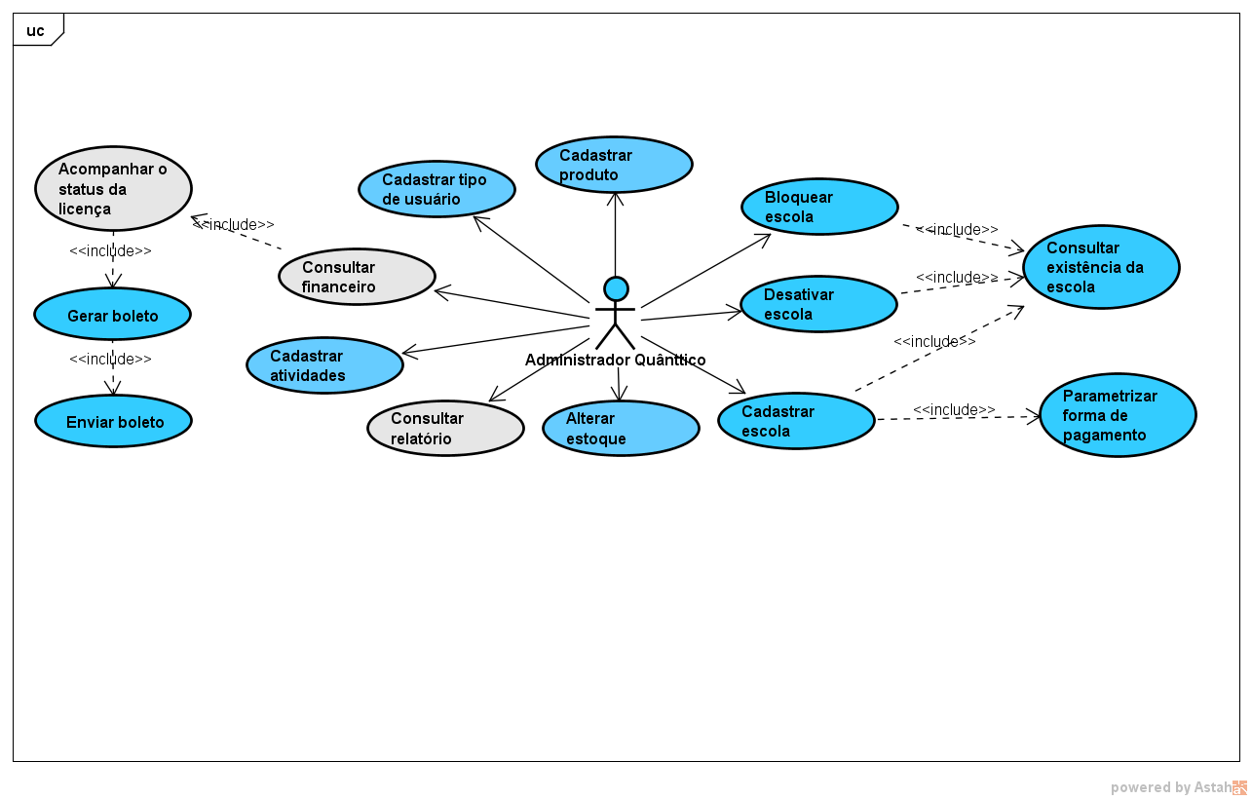

* 1. Diagrama de caso de uso Administrador Master

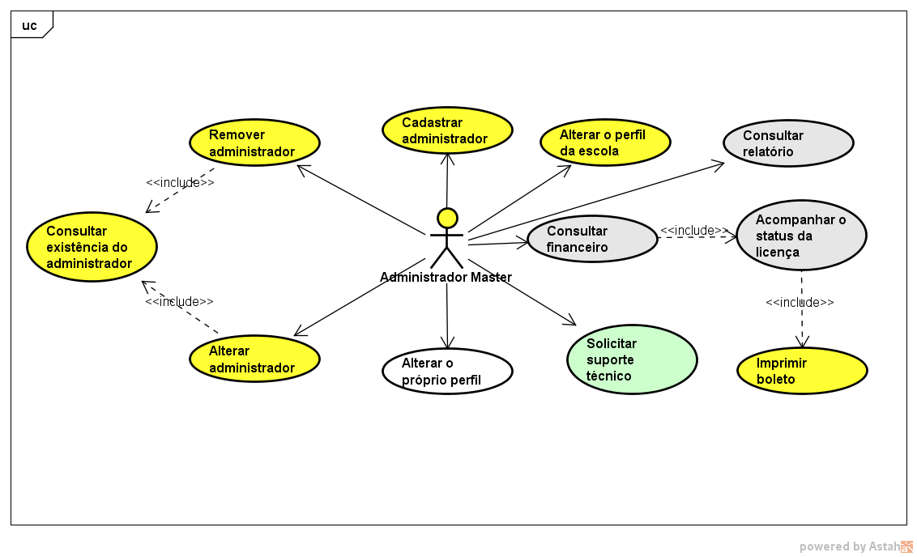

* 1. Diagrama de caso de uso Administrador Professor

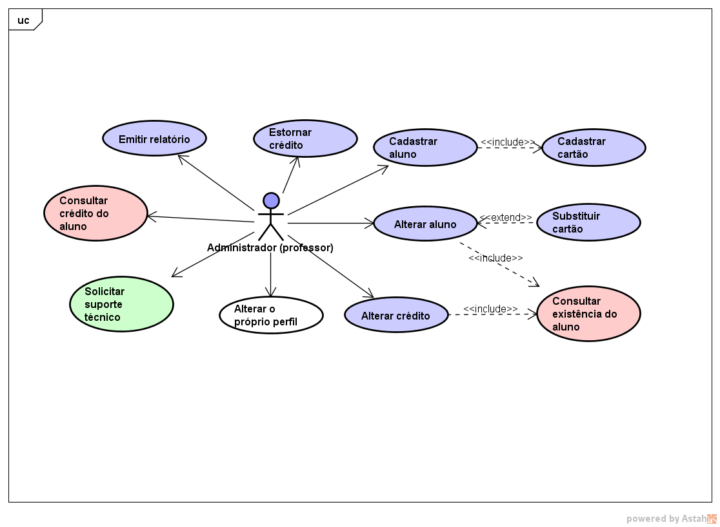

* 1. Diagrama de caso de uso Aluno

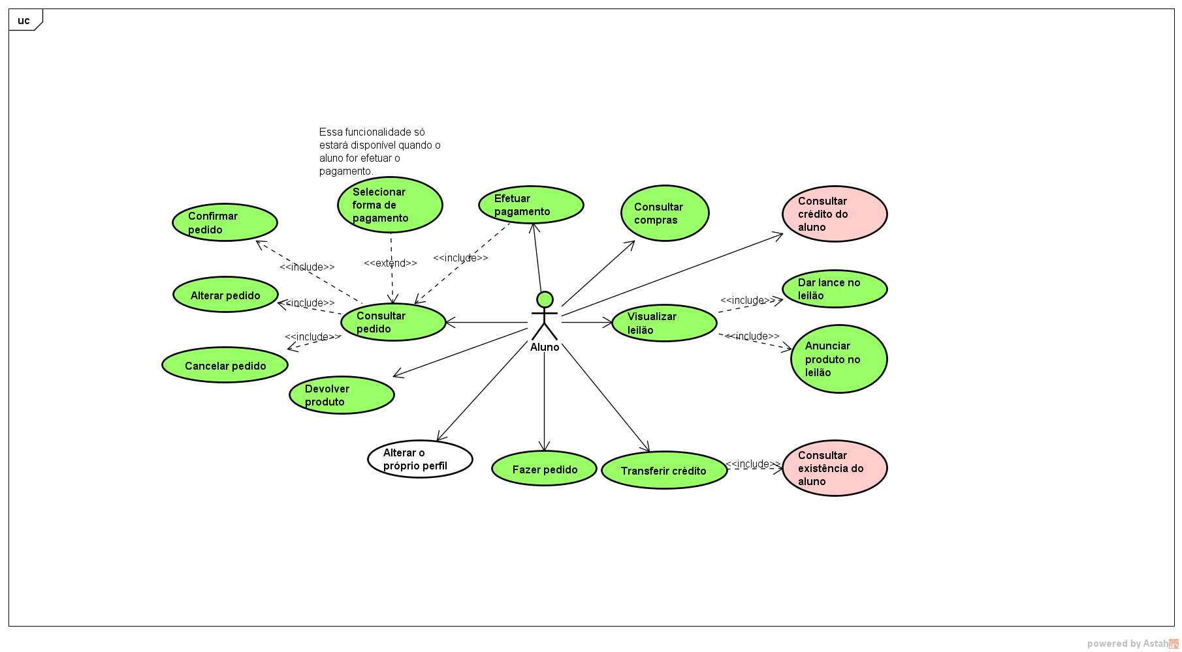

1. Viabilidade Financeira
   1. Planilha de aquisições e custos.

|  |  |  |  |
| --- | --- | --- | --- |
|  | Tempo total | 2 | Horas/dia |
|  | 9 meses (incluindo finais de semana e feriados) | 540 | Horas |
|  |  |  |  |
|  | Equipe | | |
| Qnt | Descrição | Valor hora | Total |
| 3 | Programadores* | R$ 14,00 | R$ 22.680,00 |
|  |  | | |
|  | Despesas | | |
|  | Kit Arduíno (Nano(20), Fios (10), RFID(30), Cartões(20), Módulo WiFi(40), Encapsulamento Placa(100)) |  | R$ 220,00 |
|  | Energia+Água+Internet* |  | R$ 1.620,00 |
|  |  |  |  |
|  |  | Total | R$ 24.520,00 |

*\*Valores estimados para fins demonstrativos, por se tratar de um projeto acadêmico só haverá custos com o kit Arduíno.*

O tempo total estimado para desenvolvimento é de 9 meses. Trabalhando 2 horas diárias sem exceção de finais de semana e feriados, totalizando 540 horas.

O valor de R$ 24.520,00 foi calculado para suprir as necessidades durante os 9 meses de desenvolvimento.

Assim como qualquer outro aplicativo, é necessário manutenção e atualizações do mesmo, sendo assim é necessária manter uma equipe ainda trabalhando no projeto. Na tabela a seguir está a planilha detalhada e seus custos, onde serão considerados 2 horas diárias de segunda à sexta-feira custando R$14,00/hora.

|  |  |  |
| --- | --- | --- |
| Qnt | Descrição | Custo mensal |
| 3 | Programadores | R$ 1.680,00 |
|  | Água + Energia + Telefone | R$ 120,00 |
|  | Total | R$ 2.880,00 |

* 1. Monetização

A monetização do projeto será feita pela venda da licença do software e aluguel do equipamento.

|  |  |
| --- | --- |
| Mensalidade (inclui hardware e 1 treinamento) | R$ 400,00 |
| Visita Técnica | R$ 50,00 |
| Treinamento adicional | R$ 100,00 |
| Aluguel de mais 1 conjunto de hardware | R$ 300,00 |